Министерство науки и высшего образования Российской Федерации

Федеральное государственное бюджетное образовательное

Учреждение высшего образования

Пермский национальный исследовательский политехнический университет (ПНИПУ)

Факультет: Электротехнический (ЭТФ)

Направление: 09.03.04 – Программная инженерия

Профиль: Разработка программно-информационных систем (РИС)

Кафедра информационных технологий и автоматизированных система (ИТАС)

Заф. Кафедрой: д-р экон. наук, проф.

Файзрахаманов Р.А. ____________________

«__________»_________________2021 г.

**ОТЧЕТ**

о научно-исследовательской работе бакалавра

на тему

«Исследование информационной системы для хранения и обработки информации о поставках услуги Видеонаблюдения ''Видеоконтроль Легко''»

Студент: _______________ Бартов Евгений Игоревич

(подпись, дата)

Группа: РИС-17-1б

Состав НИР:

1. Пояснительная записка на 31 стр.

2. Графический материал.

3. Электронный носитель с материалами НИР.

|  |  |  |
| --- | --- | --- |
| Руководитель НИР: | ______________________ (подпись, дата)  ______________________  (оценка руководителя НИРС) | КТН, Доцент, Курушин Д.С. |

Пермь – 2021

# РЕФЕРАТ

Отчет 31 с., 9 рис., 29 табл., 10 источн.

ТАРИФНЫЙ ПЛАН, ВИДОЕНАБЛЮДЕНИЕ, ВЫИДЕОКОНТРОЛЬ ЛЕГКО, КАМЕРА, БИЗНЕС-ПРОЦЕСС, ПРОДУКТ, ПРОГРАММНЫЙ МОДУЛЬ.

Объектом исследования является процесс хранения и обработки информации о поставках услуг Видеонаблюдения.

Предметом исследования является информационная система хранения и обработки информации о поставках услуг Видеонаблюдения.

Гипотеза – средствами реляционной базы данных можно разработать программный модуль для хранения и обработки информации о поставках услуг продукта Видеонаблюдение Тарифного плана «Видеоконтроль Легко».

Цель работы – исследование информационной системы для хранения и обработки информации о поставках услуги Видеонаблюдения «Видеоконтроль Легко».

Область применения результатов работы – компании, предоставляющие услуги Видеонаблюдения.

Значимость работы заключается в том, что результат работы можно применять в деятельности компаний, предоставляющих услуги Видеонаблюдения, для хранения и обработки информации о поставках услуги Видеонаблюдения «Видеоконтроль Легко».

# СОДЕРЖАНИЕ

ТЕРМИНЫ И ОПРЕДЕЛЕНИЯ 5

ПЕРЕЧЕНЬ СОКРАЩЕНИЙ И ОБОЗНАЧЕНИЙ 6

ВВЕДЕНИЕ 7

ОСНОВНАЯ ЧАСТЬ 8

1 Исследование предметной области 8

1.1 СУБД и язык программирования 8

1.2 ПО для работы с СУБД 8

1.3 Регламент написания PL/SQL кода 8

1.4 Продукт Видеонаблюдение 9

1.5 ТП «Видеоконтроль Легко» 10

2 Анализ существующих решений 11

2.1 Анализ бизнес-процесса «Создание камеры» ТП «Видеоконтроль» 12

2.2 Анализ бизнес-процесса «Перенос камеры» ТП «Видеоконтроль» 16

3 Анализ требований к ТП «Видеоконтроль Легко» 18

3.1 Анализ бизнес-процесса «Создание камеры» ТП «Видеоконтроль Легко» 18

3.2 Анализ бизнес-процесса «Перенос камеры» ТП «Видеоконтроль Легко» 22

4 Описание функциональных требований ТП «Видеоконтроль Легко» 24

5 Проектирование процесса разработки для доказательства поставленной гипотезы 30

ЗАКЛЮЧЕНИЕ 31

СПИСОК ИСПОЛЬЗОВАННЫХ ИСТОЧНИКОВ 32

# ТЕРМИНЫ И ОПРЕДЕЛЕНИЯ

В настоящем отчете о НИР применяют следующие термины с соответствующими определениями:

Видеонаблюдение – продукт предоставляемый компанией АО «Эр-Телеком Холдинг»

Видеоконтроль Легко – тарифный план компании АО «Эр-Телеком Холдинг» продукта Видеонаблюдение направленный на клиентов с собственным оборудованием видеонаблюдения

Заявка – объект характеризующий процесс прохождения всех согласований и расчета различных показателей объекта «ТЭО», а также процесса установки оборудования клиенту

Объект АРМ – визуально отображенная информация о сущности базы данных.

Объект «Камера» – объект пользовательского интерфейса содержащий в себе характеристики реальной камеры клиента, информацию о подключенных сервисах на камере клиента

Пакет – объект базы данных, группирующий логически связанные типы данных, процедуры и функции

Объект «Точка подключения» - объект пользовательского интерфейса содержащий в себе информацию о адресе подключаемого оборудования, имеющий связь с объектом «ТЭО»

Объект «ТЭО» - объект пользовательского интерфейса содержащий в себе технико-экономические обоснование, показатели, определяющие целесообразность предоставления услуг

Форпост – облачная платформа для построения больших распределенных систем видеонаблюдения и видеоанализа

# ПЕРЕЧЕНЬ СОКРАЩЕНИЙ И ОБОЗНАЧЕНИЙ

В настоящем отчете о НИР применяют следующие сокращения и обозначения:

АРМ – автоматизированное рабочее место

БД – база данных

БП – бизнес-процесс

СУБД – система управления базами данных

# ВВЕДЕНИЕ

Научно исследовательская работа посвящена применению методов и инструментов хранения и обработки информации о поставках услуги Видеонаблюдения «Видеоконтроль Легко» в рамках внутреннего проекта АО «Эр-Телеком Холдинг».

АО «Эр-Телеком Холдинг» - Российская телекоммуникационная компания, основанная в 2001 году, имеющая головной офис в городе Пермь.

На текущий момент один из основных продуктов компании АО «Эр-Телеком Холдинг» является продукт «Видеонаблюдение», однако предоставление услуг по данному продукту ограничено необходимостью монтажа необходимого оборудования, что подкреплено шагами бизнес-процесса компании. Тарифный план «Видеоконтроль Легко» необходим для исключения шагов бизнес-процесса, связанных с установкой оборудования, что позволит клиентам использовать собственное оборудование или оборудование, не требующее технических навыков для установки и настройки, в связке с предоставляемыми услугами компании.

Целью данной работы является – исследование информационной системы для хранения и обработки информации о поставках услуги Видеонаблюдения «Видеоконтроль Легко».

Исходя из поставленной цели были сформулированы следующие задачи:

* Провести анализ предметной области.
* Анализ существующих решений.
* Анализ требований к ТП «Видеоконтроль Легко».
* Описание функциональных требований ТП «Видеоконтроль Легко».
* Спроектировать процесс разработки с указанием основных средств.

# ОСНОВНАЯ ЧАСТЬ

## Исследование предметной области

### СУБД и язык программирования

Для реализации бизнес-логики используется СУБД Oracle, данная СУБД выпускается одноименной компанией Oracle, основанной в 1977 году.

Данная СУБД предоставляет по мимо большого количества встроенных типов данных, но и предоставляет возможность создания собственных типов данных, что позволяет разработчикам конструировать собственные типы данных наиболее точно отображающие объекты предметной области.

Для Oracle Database используется язык программирования PL/SQL, позволяющий использовать переменные, операторы, массивы, курсоры, исключения, предоставляет возможность работы с блокировками, получения доступа к данным в интернете.

### ПО для работы с СУБД

PL/SQL Developer – интегрированная среда разработки для СУБД Oracle, предоставляющая возможности:

* редактирования кода;
* компиляции кода;
* исправления кода;
* тестирования;
* исполнения SQL запросов.

Данная среда разработки содержит ряд полезных для разработки инструментов, например, «Поиск объекта БД» - позволяет искать текст в исходных объектах БД, инструменты экспорта и импорта, «Монитор событий», «Информация о сессии».

### Регламент написания PL/SQL кода

Имена переменных переменных, констант имеют суффикс, с обозначением типа данных (первая буква названия типа данных или его сокращение до 3 букв), также перед суффиксом ставится знак “$”, разделяющий имя переменной и суффикс, константы имеют префикс “c_”.

Каждый блок begin-end содержит обработчик исключений, обрабатывающий в том числе и исключение other, помимо исключений перед потенциально опасными блоками ставится переменная debug$n, обозначающая блок, в котором произошла ошибка.

Сообщение об ошибке должно содержать код ошибки, переменную debug$n, объяснения возможности возникновения ошибки, варианты исправления ошибки.

Название пакетов принято называть с 2-3 буквенным префиксом, и суффиксом, обозначающим суть пакета (под пакетом в PL / SQL понимается набор функций, процедур, констант, типов для решения определенных задач).

Основные требования к SQL-запросам:

* Все операторы языка должны быть в нижнем регистре.
* Использование групповых функций должно быть сведено к минимуму.
* Объединение таблиц происходит простым перечислением, использование join-ов ограничено.

### Продукт Видеонаблюдение

Продукт Видеонаблюдение представляет собой перечень тарифных планов, различных по предоставляемым сервисам и ценам. Тарифные планы в свою очередь состоят из набора сервисов со стоимостями.

Информация о клиенте, договорах, камерах, а также о предоставляемых услугах и сервисах хранится в базе данных. Функциональная часть сервисов реализована на платформе Форпост.

Рассмотрим бизнес-процесс подключения камер клиенту. Для подключения камер менеджер в АРМ создает объект «Точка подключения» и объект «ТЭО», после создается заявка на согласование затрат, окупаемости, и т.п. последним шагом заявки является установка оборудования клиенту.

После установки оборудования клиенту автоматически создается объект «Камера» и информация о стандартных подключенных сервисах, как и информация о камере предаются на платформу Форпост для подключения услуг камеры.

Длительность данного бизнес-процесса варьируется от 3 до 7 дней, что влияет на скорость предоставления услуги, пропустить один из шагов заявки не возможно поскольку данное действие нарушает бизнес-процесс компании и данное действие не возможно без программного вмешательства.

Следующим рассматриваемым бизнес-процессом будет бизнес-процесс переноса объектов «Камера» между объектами «Точка подключения», данное действие необходимо при требовании клиента перенести и пере подключить оборудование в месть, необходимое клиенту.

Шаги бизнес-процесса переноса камеры между точками подключения:

1. создание нового объекта «Точка подключения»;
2. создание объекта «ТЭО»;
3. создание заявки на «ТЭО»;
4. перенос объекта «Камера» на новый объект «Точка подключения»;
5. отправка данных на платформу Форпост.

Данный бизнес-процесс аналогично бизнес-процессу создания камеры имеет узкое место в виде процесса похождения заявки, что значительно замедляет время до предоставления услуг Видеонаблюдения.

### ТП «Видеоконтроль Легко»

Тарифный план «Видеоконтроль Легко» призван создать новую ветку логики, при которой полностью исключаются шаги заявок, что значит, что после создания объекта «ТЭО» объекты «Камера» будут автоматически созданы на клиенте и данные о них будут отправлены на платформу Форпост.

Шаги бизнес-процесса создание камер для тарифного плана «Видеоконтроль Легко»:

1. создание объекта «Точка подключения»;
2. создание объекта «ТЭО»;
3. выбор подключаемого оборудования;
4. создание объекта «Камера»;
5. отправка данных на платформу Форпост.

Шаги бизнес-процесса перенос камер для тарифного плана «Видеоконтроль Легко»:

1. создание нового объекта «Точка подключения»;
2. создание нового объекта «ТЭО»;
3. перенос объекта «Камера» на новый объект «Точка подключения»;
4. отправка данных на платформу Форпост.

## Анализ существующих решений

Поскольку разработка программного модуля ведется в компании АО «Эр-Телеком Холдинг» на применение существующих решений накладываются следующие ограничения:

1. Программный модуль должен удовлетворять основным бизнес-процессам компании.
2. Программный модуль должен быть разработан с использования стека разработки предусмотренным в компании.

Учитывая вышеперечисленные ограничения и бизнес-процессы, разработанные для ТП «Видеоконтроль Легко» приходим к выводу, что существующих решений в компании нет.

За основу разрабатываемого программного модуля необходимо взять основной ТП «Видеоконтроль», поскольку он соответствует всем бизнес-процессам продукта Видеонаблюдение.

Рассмотрим бизнес-процессы ТП Видеоконтроль не удовлетворяющие бизнес-процессам ТП «Видеоконтроль Легко».



### Анализ бизнес-процесса «Создание камеры» ТП «Видеоконтроль»

Данный бизнес-процесс является основным для всех ТП продукта Видеонаблюдение. Бизнес-процесс «Создание камеры» представлен на контекстной диаграмме А-0 на рисунке 1.

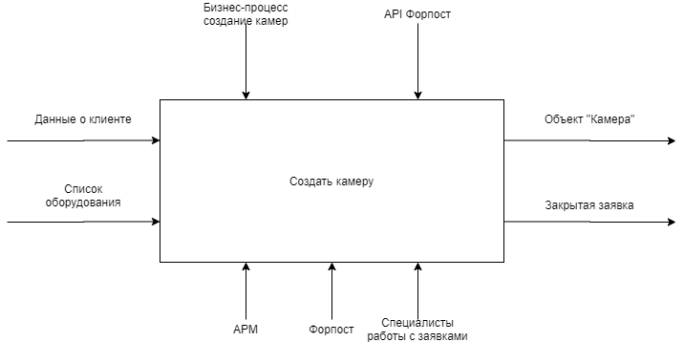

Рисунок 1 – бизнес-процесс «Создание камеры» для ТП «Видеоконтроль» диаграмма А-0

В таблицах 1-2 определены функциональные блоки и общие стрелки контекстной диаграммы А-0, представленной на рисунке 1.

Таблица 1 – список функциональных блоков контекстной диаграммы А-0

|  |  |  |
| --- | --- | --- |
| **№** | **Название работы** | **Описание работы** |
| 1 | Создать камеру | Главная работа, описывающая процесс создания камеры на клиенте |

Таблица 2 – описание общих стрелок на контекстной диаграмме А-0

|  |  |  |
| --- | --- | --- |
| **№** | **Название стрелки** | **Описание стрелки** |
| **Входные стрелки** | | |
| 1 | Данные о клиенте | Информация о клиенте, такие как адрес, договор, выбранный ТП |
| 2 | Список оборудования | Список оборудования, необходимого для подключения клиенту |
| **Стрелки управления** | | |
| 1 | Бизнес-процесс создания камер | Набор бизнес-провалила создания объекта «Камера» на клиенте. |
| 2 | API Форпост | Документация о методах и параметрах, доступных для обращения к платформу Форпост. |

Продолжение таблицы 2

|  |  |  |
| --- | --- | --- |
| **Стрелки механизма** | | |
| 1 | АРМ | Рабочее место менеджера. |
| 2 | Форпост | Платформа, предоставляющая функциональность предоставляемых сервисов. |
| 3 | Специалисты работы с заявками | Лица способные изменять состояние заявки. |
| **Выходные стрелки** | | |
| 1 | Объект «Камера» | Созданный объект в АРМ и в БД с подключёнными сервисами по умолчанию. |
| 2 | Закрытая заявка | Все шаги заявки пройдены, заявка закрыта. |

Проведем декомпозицию контекстной диаграммы А-0 представленной на рисунке 1 для определения основных шагов БП. Диаграмма верхнего уровня А0 представлена на рисунке 2.

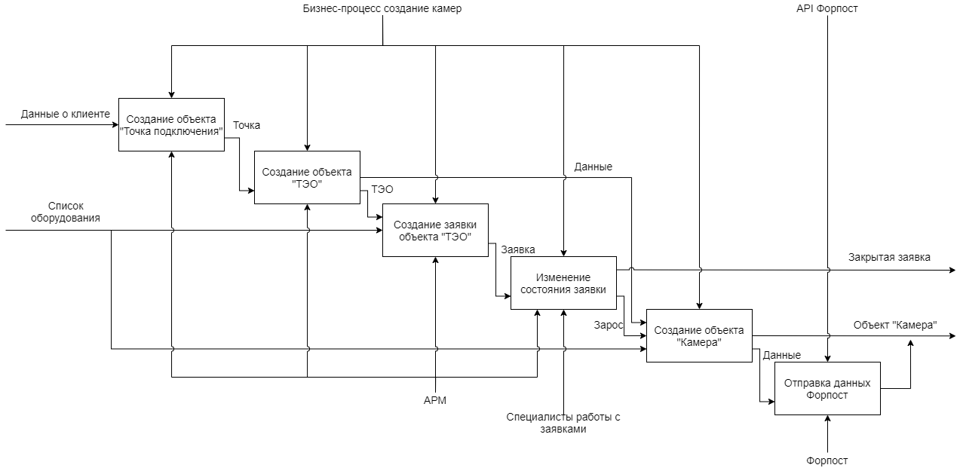

Рисунок 2 - бизнес-процесс «Создание камеры» для ТП «Видеоконтроль» А0

В таблицах 3-9 определены функциональные блоки и общие стрелки диаграммы верхнего уровня А0, представленной на рисунке 2.

Таблица 3 - список функциональных блоков диаграммы верхнего уровня А0

|  |  |  |
| --- | --- | --- |
| **№** | **Название работы** | **Описание работы** |
| 1 | Создание объекта «Точка подключения» | Работа описывающая процесс создания объекта «Точка подключения». |
| 2 | Создание объекта «ТЭО» | Работа описывающая процесс создания объекта «ТЭО». |
| 3 | Создание заявки на «ТЭО» | Работа описывающая процесс создания заявки на «ТЭО». |

Продолжение таблицы 3

|  |  |  |
| --- | --- | --- |
| 4 | Изменение состояния заявки | Работа описывающая процесс изменения состояния заявки на «ТЭО». |
| 5 | Создание объекта «Камера» | Работа описывающая процесс создания объекта «Камера» |
| 6 | Отправка данных Форпост | Работа описывающая процесс передачи данных о камере на платформу Форпост. |

Таблица 4 – описание общих стрелок работы «Создание объекта «Точка подключения»» на диаграмме верхнего уровня А0

|  |  |  |
| --- | --- | --- |
| **№** | **Название стрелки** | **Описание стрелки** |
| **Входные стрелки** | | |
| 1 | Данные о клиенте | Информация о клиенте, такие как адрес, договор, выбранный ТП |
| **Стрелки управления** | | |
| 1 | Бизнес-процесс создания камер | Набор бизнес-провалила создания объекта «Камера» на клиенте. |
| **Стрелки механизма** | | |
| 1 | АРМ | Рабочее место менеджера. |
| **Выходные стрелки** | | |
| 1 | Точка | Созданная точка подключения на которой в дальнейшем будут располагаться объект «ТЭО». |

Таблица 5 – описание общих стрелок работы «Создание объекта «ТЭО»» на диаграмме верхнего уровня А0

|  |  |  |
| --- | --- | --- |
| **№** | **Название стрелки** | **Описание стрелки** |
| **Входные стрелки** | | |
| 1 | Точка | Информация о том, на каком объекте «Точка подключения» будет располагаться объект «ТЭО». |
| **Стрелки управления** | | |
| 1 | Бизнес-процесс создания камер | Набор бизнес-провалила создания объекта «Камера» на клиенте. |
| **Стрелки механизма** | | |
| 1 | АРМ | Рабочее место менеджера. |
| **Выходные стрелки** | | |
| 1 | Данные | Информация об объекте «ТЭО» на котором необходимо будет создать объект «Камера» после прохождения шагов заявки. |
| 2 | ТЭО | Информация об объекте «ТЭО» на котором необходимо создать заявку. |

Таблица 6 – описание общих стрелок работы «Создание заявки объекта «ТЭО»» на диаграмме верхнего уровня А0

|  |  |  |
| --- | --- | --- |
| **№** | **Название стрелки** | **Описание стрелки** |
| **Входные стрелки** | | |
| 1 | ТЭО | Информация об объекте «ТЭО» на котором необходимо создать заявку. |

Продолжение таблицы 6

|  |  |  |
| --- | --- | --- |
| 2 | Список оборудования | Оборудование, которое необходимо установить клиенту. |
| **Стрелки управления** | | |
| 1 | Бизнес-процесс создания камер | Набор бизнес-провалила создания объекта «Камера» на клиенте. |
| **Стрелки механизма** | | |
| 1 | АРМ | Рабочее место менеджера. |
| **Выходные стрелки** | | |
| 1 | Заявка | Создание заявки на подключение необходимого оборудования и согласования. |

Таблица 7 – описание общих стрелок работы «Изменение состояния заявки» на диаграмме верхнего уровня А0

|  |  |  |
| --- | --- | --- |
| **№** | **Название стрелки** | **Описание стрелки** |
| **Входные стрелки** | | |
| 1 | Заявка | Информация об объекте «ТЭО» на котором необходимо создать заявку. |
| **Стрелки управления** | | |
| 1 | Бизнес-процесс создания камер | Набор бизнес-провалила создания объекта «Камера» на клиенте. |
| **Стрелки механизма** | | |
| 1 | АРМ | Рабочее место менеджера. |
| 2 | Специалисты работы с заявками | Лица способные изменять состояние заявки. |
| **Выходные стрелки** | | |
| 1 | Закрытая заявка | Все шаги заявки пройдены, заявка закрыта. |
| 2 | Запрос | Запрос для создания объекта «Камера». |

Таблица 8 – описание общих стрелок работы «Создание объекта «Камера»» на диаграмме верхнего уровня А0

|  |  |  |
| --- | --- | --- |
| **№** | **Название стрелки** | **Описание стрелки** |
| **Входные стрелки** | | |
| 1 | Данные | Информация об объекте «ТЭО» на котором необходимо будет создать объект «Камера» после прохождения шагов заявки. |
| 2 | Запрос | Запрос для создания объекта «Камера». |
| 3 | Список оборудования | Оборудование, которое необходимо установить клиенту. |
| **Стрелки управления** | | |
| 1 | Бизнес-процесс создания камер | Набор бизнес-провалила создания объекта «Камера» на клиенте. |
| **Выходные стрелки** | | |
| 1 | Данные | Данные о камере, отправляемы на платформу Форпост. |
| 2 | Объект «Камера» | Созданный объект «Камера». |

Таблица 9 – описание общих стрелок работы «Отправка данных Форпост» на диаграмме верхнего уровня А0

|  |  |  |
| --- | --- | --- |
| **№** | **Название стрелки** | **Описание стрелки** |
| **Входные стрелки** | | |
| 1 | Данные | Данные о камере, отправляемы на платформу Форпост. |
| **Стрелки управления** | | |
| 1 | API Форпост | Документация о методах и параметрах, доступных для обращения к платформу Форпост. |
| **Стрелки механизма** | | |
| 1 | Форпост | Платформа, предоставляющая функциональность предоставляемых сервисов |
| **Выходные стрелки** | | |
| 1 | Объект «Камера» | Созданный объект «Камера». |

Таким образом был рассмотрен бизнес-процесс «Создание камер» ТП «Видеоконтроль», построена и описана контекстная диаграмма А-0, так же проведена декомпозиция контекстной диаграммы – диаграмма верхнего уровня А0. Все стрелки и работы данных диаграмм были описаны.

### Анализ бизнес-процесса «Перенос камеры» ТП «Видеоконтроль»

Перенос камеры осуществляется таким образом, что на новой точке подключения создается копия переносимой камеры, старая камера закрывается, данные о перенесенной камере отправляются на платформу Форпост.

Данный бизнес-процесс является основным для всех ТП продукта Видеонаблюдение. Бизнес-процесс «Перенос камеры» представлен на контекстной диаграмме А-0 на рисунке 3.

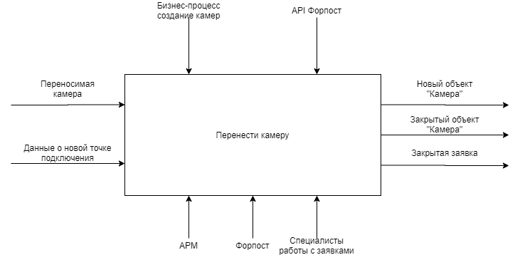

Рисунок 3 – бизнес-процесс «Перенос камеры» ТП «Видеоконтроль» диаграмма А-0

В таблице 10-11 определены функциональные блоки и общие стрелки контекстной диаграммы А-0, представленной на рисунке 3.

Таблица 10 - список функциональных блоков контекстной диаграммы А-0

|  |  |  |
| --- | --- | --- |
| **№** | **Название работы** | **Описание работы** |
| 1 | Принести камеру | Главная работа, описывающая процесс создания камеры на клиенте |

Таблица 11 - описание общих стрелок на контекстной диаграмме А-0

|  |  |  |
| --- | --- | --- |
| **№** | **Название стрелки** | **Описание стрелки** |
| **Входные стрелки** | | |
| 1 | Переносимая камера | Информация о переносимой камере между точками подключения |
| 2 | Данные о новой точке подключения | Информация о новой точке подключения |
| **Стрелки управления** | | |
| 1 | Бизнес-процесс создания камер | Набор бизнес-провалила создания объекта «Камера» на клиенте. |
| 2 | API Форпост | Документация о методах и параметрах, доступных для обращения к платформу Форпост. |
| **Стрелки механизма** | | |
| 1 | АРМ | Рабочее место менеджера. |
| 2 | Форпост | Платформа, предоставляющая функциональность предоставляемых сервисов. |
| 3 | Специалисты работы с заявками | Лица способные изменять состояние заявки. |

Продолжение таблицы 11

|  |  |  |
| --- | --- | --- |
| **Выходные стрелки** | | |
| 1 | Новый объект «Камера» | Созданный объект в АРМ и в БД с подключёнными сервисами по умолчанию. |
| 2 | Закрытый объект «Камера» | Закрыт объект «Камера» на старой точке подключения |
| 3 | Закрытая заявка | Все шаги заявки пройдены, заявка закрыта. |

Проведение дальнейшей декомпозиции не требуется, поскольку диаграмма верхнего уровня, полученная при декомпозиции контекстной диаграммы, будет почти полностью идентична диаграмме верхнего уровня бизнес-процесса «Создание камеры» для ТП «Видеоконтроль» за исключением работы «Закрытия старой камеры», которая присутствовала бы в диаграмме А0 бизнес-процесса «Перенос камеры» ТП «Видеоконтроль».

По итогу анализа существующих решений были рассмотрены бизнес-процессы создания и переноса камер ТП «Видеоконтроль», поскольку они содержат в себе бизнес-логику работы с заявками, не удовлетворяющую бизнес-логике ТП «Видеоконтроль Легко».

Вывод: существующее решение в виде ТП «Видеоконтроль» не полностью удовлетворяет требованиям ТП «Видеоконтроль Легко», однако его можно взять за основу для проектируемого модуля.

## Анализ требований к ТП «Видеоконтроль Легко»

ТП «Видеоконтроль Легко» необходим для исключения логики создания заявок, что позволит компании АО «Эр-Телеком Холдинг» осуществлять продажу услуг клиентам с собственным оборудованием или продажу оборудования не требующего настройки и установки оборудования специалистом.

### Анализ бизнес-процесса «Создание камеры» ТП «Видеоконтроль Легко»

Данный бизнес-процесс является основным для продукта Видеонаблюдение и отвечает за верную последовательность действий создания объекта «Камера» на объекте «Точка подключения». Модификация данного бизнес-процесса для ТП «Видеоконтроль Легко» заключатся в отказе от логики, связанной с созданием заявок на подключение и согласования на объекте «ТЭО».

Бизнес-процесс «Создание камеры» представлен на рисунке 5.

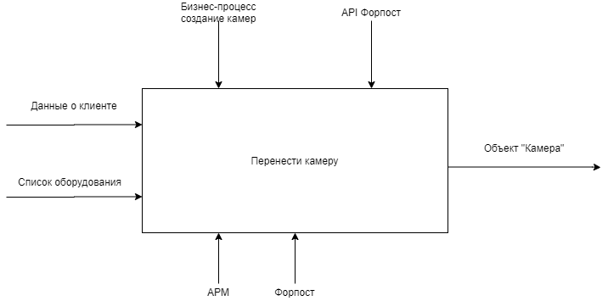

Рисунок 5 – бизнес-процесс «Создание камеры» ТП «Видеоконтроль Легко» А-0

В таблицах 12-13 определены функциональные блоки и общие стрелки контекстной диаграммы А-0, представленной на рисунке 5.

Таблица 12 – список функциональных блоков контекстной диаграммы А-0

|  |  |  |
| --- | --- | --- |
| **№** | **Название работы** | **Описание работы** |
| 1 | Создать камеру | Главная работа, описывающая процесс создания камеры на клиенте |

Таблица 13 – описание общих стрелок на контекстной диаграмме А-0

|  |  |  |
| --- | --- | --- |
| **№** | **Название стрелки** | **Описание стрелки** |
| **Входные стрелки** | | |
| 1 | Данные о клиенте | Информация о клиенте, такие как адрес, договор, выбранный ТП |
| 2 | Список оборудования | Список оборудования, необходимого для подключения клиенту |
| **Стрелки управления** | | |
| 1 | Бизнес-процесс создания камер | Набор бизнес-провалила создания объекта «Камера» на клиенте. |
| 2 | API Форпост | Документация о методах и параметрах, доступных для обращения к платформу Форпост. |

Продолжение таблицы 13

|  |  |  |
| --- | --- | --- |
| **Стрелки механизма** | | |
| 1 | АРМ | Рабочее место менеджера. |
| 2 | Форпост | Платформа, предоставляющая функциональность предоставляемых сервисов. |
| **Выходные стрелки** | | |
| 1 | Объект «Камера» | Созданный объект в АРМ и в БД с подключёнными сервисами по умолчанию. |

Проведем декомпозицию контекстной диаграммы А-0 представленной на рисунке 5 для определения основных шагов БП. Диаграмма верхнего уровня А0 представлена на рисунке 6.

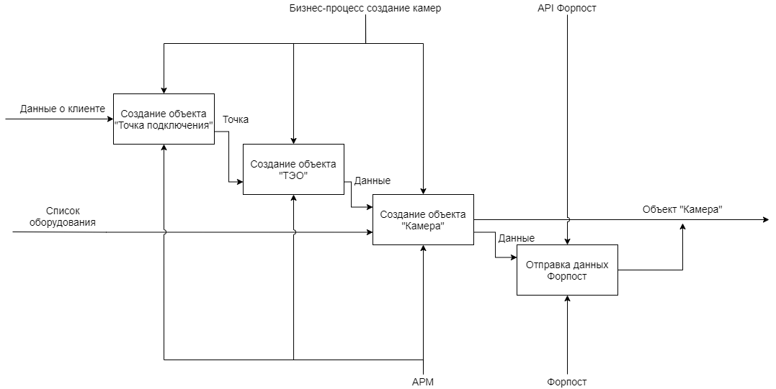

Рисунок 6 – бизнес-процесс «Создание камеры» для ТП «Видеоконтроль» А0

В таблицах 14-18 определены функциональные блоки и общие стрелки диаграммы верхнего уровня А0, представленной на рисунке 6.

Таблица 14 – список функциональных блоков диаграммы верхнего уровня А0

|  |  |  |
| --- | --- | --- |
| **№** | **Название работы** | **Описание работы** |
| 1 | Создание объекта «Точка подключения» | Работа описывающая процесс создания объекта «Точка подключения». |
| 2 | Создание объекта «ТЭО» | Работа описывающая процесс создания объекта «ТЭО». |
| 3 | Создание объекта «Камера» | Работа описывающая процесс создания объекта «Камера» |
| 4 | Отправка данных Форпост | Работа описывающая процесс передачи данных о камере на платформу Форпост. |

Таблица 15 – описание общих стрелок работы «Создание объекта «Точка подключения»» на диаграмме верхнего уровня А0

|  |  |  |
| --- | --- | --- |
| **№** | **Название стрелки** | **Описание стрелки** |
| **Входные стрелки** | | |
| 1 | Данные о клиенте | Информация о клиенте, такие как адрес, договор, выбранный ТП |
| **Стрелки управления** | | |
| 1 | Бизнес-процесс создания камер | Набор бизнес-провалила создания объекта «Камера» на клиенте. |
| **Стрелки механизма** | | |
| 1 | АРМ | Рабочее место менеджера. |
| **Выходные стрелки** | | |
| 1 | Точка | Созданная точка подключения на которой в дальнейшем будут располагаться объект «ТЭО». |

Таблица 16 – описание общих стрелок работы «Создание объекта «ТЭО»» на диаграмме верхнего уровня А0

|  |  |  |
| --- | --- | --- |
| **№** | **Название стрелки** | **Описание стрелки** |
| **Входные стрелки** | | |
| 1 | Точка | Информация о том, на каком объекте «Точка подключения» будет располагаться объект «ТЭО». |
| **Стрелки управления** | | |
| 1 | Бизнес-процесс создания камер | Набор бизнес-провалила создания объекта «Камера» на клиенте. |
| **Стрелки механизма** | | |
| 1 | АРМ | Рабочее место менеджера. |
| **Выходные стрелки** | | |
| 1 | Данные | Информация об объекте «ТЭО» на котором необходимо будет создать объект «Камера» после прохождения шагов заявки. |

Таблица 17 – описание общих стрелок работы «Создание объекта «Камера»» на диаграмме верхнего уровня А0

|  |  |  |
| --- | --- | --- |
| **№** | **Название стрелки** | **Описание стрелки** |
| **Входные стрелки** | | |
| 1 | Данные | Информация об объекте «ТЭО» на котором необходимо будет создать объект «Камера» после прохождения шагов заявки. |
| 2 | Список оборудования | Оборудование, которое необходимо установить клиенту. |
| **Стрелки управления** | | |
| 1 | Бизнес-процесс создания камер | Набор бизнес-провалила создания объекта «Камера» на клиенте. |
| **Выходные стрелки** | | |
| 1 | Данные | Данные о камере, отправляемы на платформу Форпост. |
| 2 | Объект «Камера» | Созданный объект «Камера». |

Таблица 18 – описание общих стрелок работы «Отправка данных Форпост» на диаграмме верхнего уровня А0

|  |  |  |
| --- | --- | --- |
| **№** | **Название стрелки** | **Описание стрелки** |
| **Входные стрелки** | | |
| 1 | Данные | Данные о камере, отправляемы на платформу Форпост. |
| **Стрелки управления** | | |
| 1 | API Форпост | Документация о методах и параметрах, доступных для обращения к платформу Форпост. |
| **Стрелки механизма** | | |
| 1 | Форпост | Платформа, предоставляющая функциональность предоставляемых сервисов |
| **Выходные стрелки** | | |
| 1 | Объект «Камера» | Созданный объект «Камера». |

Таким образом был смоделирован бизнес-процесс «Создание камер» ТП «Видеоконтроль Легко», построена и описана контекстная диаграмма А-0, так же проведена декомпозиция контекстной диаграммы – диаграмма верхнего уровня А0. Все стрелки и работы данных диаграмм были описаны.

### Анализ бизнес-процесса «Перенос камеры» ТП «Видеоконтроль Легко»

При переносе камер между объектами «Точка подключения» создается заявка для переноса оборудования техниками, данный шаг не уместен для ТП «Видеоконтроль Легко», поскольку манипуляции с оборудованием происходят силами клиента, пользующегося услугами продукта Видеонаблюдение.

Бизнес-процесс «Перенос камеры» представлен на контекстной диаграмме А-0 на рисунке 7.

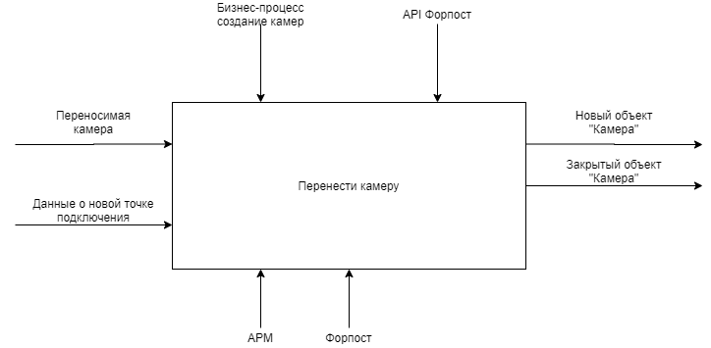

Рисунок 7 – бизнес-процесс «Перенос камеры» ТП «Видеоконтроль Легко» диаграмма А-0

В таблицах 19-20 определены функциональные блоки и общие стрелки контекстной диаграммы А-0, представленной на рисунке 7.

Таблица 19 - список функциональных блоков контекстной диаграммы А-0

|  |  |  |
| --- | --- | --- |
| **№** | **Название работы** | **Описание работы** |
| 1 | Принести камеру | Главная работа, описывающая процесс создания камеры на клиенте |

Таблица 20 - описание общих стрелок на контекстной диаграмме А-0

|  |  |  |
| --- | --- | --- |
| **№** | **Название стрелки** | **Описание стрелки** |
| **Входные стрелки** | | |
| 1 | Переносимая камера | Информация о переносимой камере между точками подключения |
| 2 | Данные о новой точке подключения | Информация о новой точке подключения |
| **Стрелки управления** | | |
| 1 | Бизнес-процесс создания камер | Набор бизнес-провалила создания объекта «Камера» на клиенте. |
| 2 | API Форпост | Документация о методах и параметрах, доступных для обращения к платформу Форпост. |
| **Стрелки механизма** | | |
| 1 | АРМ | Рабочее место менеджера. |
| 2 | Форпост | Платформа, предоставляющая функциональность предоставляемых сервисов. |

Продолжение таблицы 20

|  |  |  |
| --- | --- | --- |
| **Выходные стрелки** | | |
| 1 | Новый объект «Камера» | Созданный объект в АРМ и в БД с подключёнными сервисами по умолчанию. |
| 2 | Закрытый объект «Камера» | Закрыт объект «Камера» на старой точке подключения |

Дальнейшая декомпозиция контекстной диаграммы не нужна, поскольку диаграмма верхнего уровня А0, полученная при декомпозиции контекстной диаграммы А-0, идентична бизнес-процессу «Создание камеры» ТП «Видеоконтроль Легко», за исключением работы «Закрытие камеры».

Таким образом на основании требований к ТП «Видеоконтроль Легко» были представлены основные бизнес-процессы «Создание камеры» и «Перенос камеры», остальные бизнес-процессы ТП «Видеоконтроль Легко» полностью соответствуют бизнес-процессам для продукта Видеонаблюдение.

## Описание функциональных требований ТП «Видеоконтроль Легко»

ТП «Видеоконтроль Легко» должен предоставлять функциональные возможности аналогичные всем тарифным планам продукта Видеонаблюдение.

К основным функциональным возможностям относятся такие действия как:

* печать Акта;
* печать Буланка заказа;
* создание, закрытие, редактирование, перенос камер;
* отправка данных о камерах на платформу;
* синхронизация камер с платформой;
* создание объекта «ТЭО» видеонаблюдения;
* создание объекта «Приложение Видеонаблюдения»;
* логирование операций и параметров.

Исходя из представленных функциональных требований к ТП «Видеоконтроль Легко» получаем 3 основных выхода:

1. документы;
2. логи;
3. ответ АРМ.

Документы – набор документов, описывающий подключенные услуги клиента, стоимости сервисов ТП, подключенного оборудования.

Логи – результат проведенных операций и параметры вызова функций, необходимы для просмотра истории операций, параметров вызова функций, запросов, отправляемых платформе форпост.

Ответ АРМ – предоставление для пользователя информации о процессе выполнения операции.

Стрелками механизма в данном случае будет платформа Форпост и СУБД, с помощью данных инструментов осуществляется выполнение поставленных функциональных требований.

Стрелка управления является задача – операция, которую необходимо совершить с объектами БД для достижения желаемого результата.

На вход принимаются различные сочетания данных о клиенте, в зависимости от задачи.

Основные функциональные требования представлены на рисунке 8.

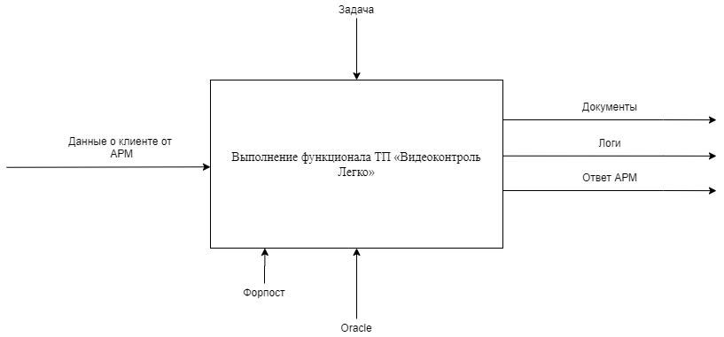

Рисунок 8 – функциональные требования ТП «Видеоконтроль Легко» диаграмма А-0

В таблицах 21-22 определены функциональные блоки и общие стрелки контекстной диаграммы А-0, представленной на рисунке 8.

Таблица 21 – список функциональных блоков контекстной диаграммы А-0

|  |  |  |
| --- | --- | --- |
| **№** | **Название работы** | **Описание работы** |
| 1 | Выполнение функционала ТП «Видеоконтроль Легко» | Главная работа, описывающая функциональные требования к ТП «Видеоконтроль Легко» |

Таблица 22 – описание общих стрелок на контекстной диаграмме А-0

|  |  |  |
| --- | --- | --- |
| **№** | **Название стрелки** | **Описание стрелки** |
| **Входные стрелки** | | |
| 1 | Данные о клиенте от АРМ | Информация о клиенте, необходимая для выполнения вызываемой функции. |
| **Стрелки управления** | | |
| 1 | Задача | Манипуляции, которые необходимо провести с объектом АРМ. |
| **Стрелки механизма** | | |
| 1 | Форпост | API Форпост. |
| 2 | Oracle | СУБД. |
| **Выходные стрелки** | | |
| 1 | Документы | Перечень документов содержащий в себе перечень услуг, предоставляемых клиенту со стоимостями данных услуг. |
| 2 | Логи | Логи параметров и стека вызовов функций. |
| 3 | Ответ АРМ | Ответ АРМ о успешном или не успешном выполнении операции. |

Проведем декомпозицию контекстной диаграммы А-0 представленной на рисунке 8 на основании представленных функциональных требований, разделим их на 5 категорий:

1. Манипулирование сущностями – данная работа будет характеризовать всю деятельность, связанную с представлением, изменением, добавлением данных, она является основной работой.
2. Логирование действий – работа, связанная с документированием параметров вызовов функций, параметров отправки запросов Форпост.
3. Формирование документов – данная работа является расширением работы манипуляции над сущностями, но вынесена отдельно, поскольку результат данной работы сильно отличается от простого ответа АРМ.
4. Отправка данных Форпост – данная работа характеризует взаимодействие СУБД и платформы Форпост, в которой предусмотрена отправка запросов платформе и получение ответов от нее.
5. Взаимодействие с внешним интерфейсом – работа описывает процесс получения информации о клиенте и вызове процедур, соответствующих выбранной операции.

Диаграмма верхнего уровня А0 представлена на рисунке 9.

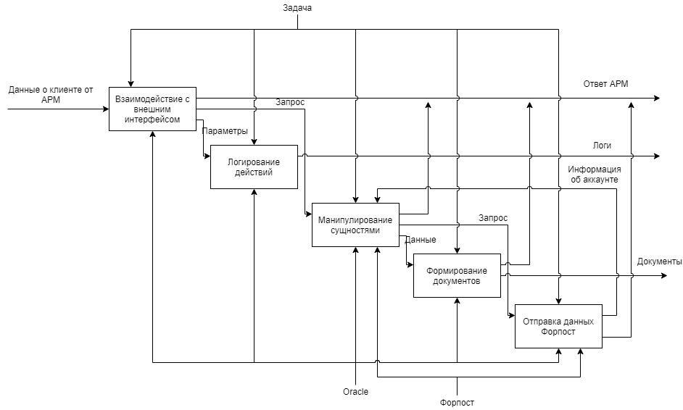

Рисунок 9 – функциональные требования ТП «Видеоконтроль Легко» диаграмма А0

В таблицах 23-28 определены функциональные блоки и общие стрелки диаграммы верхнего уровня А0, представленной на рисунке 9.

Таблица 23 – список функциональных блоков диаграммы верхнего уровня А0

|  |  |  |
| --- | --- | --- |
| **№** | **Название работы** | **Описание работы** |
| 1 | Взаимодействие с внешним интерфейсом | Работа описывающая процесс взаимодействия с АРМ. |
| 2 | Логирование действий | Работа описывающая процесс сохранения параметров и стека вызовов функций. |
| 3 | Манипулирование сущностями | Работа, описывающая выполнение функционала по указанной задаче. |
| 4 | Формирование документов | Работа описывающая процесс формирования документов. |

Продолжение таблицы 23

|  |  |  |
| --- | --- | --- |
| 5 | Отправка данных Форпост | Работа описывающая процесс передачи данных на платформу Форпост. |

Таблица 24 – описание общих стрелок работы «Взаимодействие с внешним интерфейсом» на диаграмме верхнего уровня А0

|  |  |  |
| --- | --- | --- |
| **№** | **Название стрелки** | **Описание стрелки** |
| **Входные стрелки** | | |
| 1 | Данные о клиенте от АРМ | Информация о клиенте, необходимая для выполнения вызываемой функции. |
| **Стрелки управления** | | |
| 1 | Задача | Манипуляции, которые необходимо провести с объектом АРМ. |
| **Стрелки механизма** | | |
| 1 | Oracle | СУБД. |
| **Выходные стрелки** | | |
| 1 | Запрос | Вызов функций для выполнения задач. |
| 2 | Параметры | Параметры вызова функций. |
| 3 | Ответ АРМ | Ответ АРМ о успешном или не успешном выполнении операции. |

Таблица 25 – описание общих стрелок работы «Логирование действий» на диаграмме верхнего уровня А0

|  |  |  |
| --- | --- | --- |
| **№** | **Название стрелки** | **Описание стрелки** |
| **Входные стрелки** | | |
| 1 | Параметры | Параметры вызова функций. |
| **Стрелки управления** | | |
| 1 | Задача | Манипуляции, которые необходимо провести с объектом АРМ. |
| **Стрелки механизма** | | |
| 1 | Oracle | СУБД. |
| **Выходные стрелки** | | |
| 1 | Логи | Логи параметров и стека вызовов функций. |

Таблица 26 – описание общих стрелок работы «Манипулирование сущностями» на диаграмме верхнего уровня А0

|  |  |  |
| --- | --- | --- |
| **№** | **Название стрелки** | **Описание стрелки** |
| **Входные стрелки** | | |
| 1 | Запрос | Вызов функций для выполнения задач. |
| **Стрелки управления** | | |
| 1 | Задача | Манипуляции, которые необходимо провести с объектом АРМ. |
| **Стрелки механизма** | | |
| 1 | Форпост | API Форпост. |
| 2 | Oracle | СУБД. |

Продолжение таблицы 26

|  |  |  |
| --- | --- | --- |
| **Выходные стрелки** | | |
| 1 | Данные | Информация о клиенте и подключенных услугах. |
| 2 | Запрос | Запрос на платформу при изменении или добавлений сущностей. |
| 3 | Ответ АРМ | Ответ АРМ о успешном или не успешном выполнении операции. |

Таблица 27 – описание общих стрелок работы «Формирование документов» на диаграмме верхнего уровня А0

|  |  |  |
| --- | --- | --- |
| **№** | **Название стрелки** | **Описание стрелки** |
| **Входные стрелки** | | |
| 1 | Данные | Информация о клиенте и подключенных услугах. |
| **Стрелки управления** | | |
| 1 | Задача | Манипуляции, которые необходимо провести с объектом АРМ. |
| **Стрелки механизма** | | |
| 1 | Oracle | СУБД. |
| **Выходные стрелки** | | |
| 1 | Документы | Перечень документов содержащий в себе перечень услуг, предоставляемых клиенту со стоимостями данных услуг. |
| 2 | Ответ АРМ | Ответ АРМ о успешном или не успешном выполнении операции. |

Таблица 28 – описание общих стрелок работы «Отправка данных Форпост» на диаграмме верхнего уровня А0

|  |  |  |
| --- | --- | --- |
| **№** | **Название стрелки** | **Описание стрелки** |
| **Входные стрелки** | | |
| 1 | Запрос | Запрос на платформу при изменении или добавлений сущностей. |
| **Стрелки управления** | | |
| 1 | Задача | Манипуляции, которые необходимо провести с объектом АРМ. |
| **Стрелки механизма** | | |
| 1 | Форпост | API Форпост. |
| 2 | Oracle | СУБД. |
| **Выходные стрелки** | | |
| 1 | Информация об аккаунте | Информация об аккаунте клиента на платформе Форпост. |
| 2 | Ответ АРМ | Ответ АРМ о успешном или не успешном выполнении операции. |

Таким образом были описаны функциональные требования с помощью контекстной диаграммы А-0 и диаграммы верхнего уровня, также были описаны все работы и стрелки на указанных диаграммах.

## Проектирование процесса разработки для доказательства поставленной гипотезы

На основании исследования предметной области, анализа существующих решений, анализа требований и определения функциональных требований к ТП «Видеоконтроль Легко» можно построить процесс разработки программного модуля.

Этапы разработки представлены в таблице 29.

Таблица 29 – этапы разработки программного модуля

|  |  |  |
| --- | --- | --- |
| **№** | **Этап** | **Описание этапа** |
| 1 | Реализация взаимодействия с внешним интерфейсом | Для обращения к функционалу БД используется протокол HTTPS, где параметры web-форм передаются через метод POST в формате json.  По выполнении процедур БД ответ формируется с использованием стандартного пакета HTP. |
| 2 | Реализация логирования | Реализация процесса логирования представлена набором процедур заполняющих набор таблиц, предназначенных для логов. |
| 3 | Реализация основного функционала | Под данной работой понимается процесс заполнения данных для ТП «Видеоконтроль Легко» таких как, стоимости сервисов, стандартные настройки камер. Данная операция необходима для получения возможности пользоваться основными возможностями ТП. |
| 4 | Реализация операции создания камеры | Реализация отдельной ветки логики в БД для тарифного плана «Видеоконтроль Легко» средствами языка программирования PL/SQL. |
| 5 | Реализация операции переноса камеры | Реализация отдельной ветки логики в БД для тарифного плана «Видеоконтроль Легко» средствами языка программирования PL/SQL. |
| 6 | Реализация взаимодействия с платформой форпост | Реализация отправки и получения данных на платформу Форпост средствами пакета utl_http. |
| 7 | Реализация формирования документов | Формирование документов происходит путем заполнения шаблона документа, для повторяющихся частей документа, и формирование HTML страницы в коде для различающихся элементов. |

Был представлены процесс разработки программного модуля для хранения и обработки информации о поставках услуг Видеонаблюдения «Видеоконтроль Легко», были представлены основные средства для реализации каждого этапа.

# ЗАКЛЮЧЕНИЕ

По ходу выполнения научно-исследовательской работы были достигнуты все поставленные цели, а именно:

* Бал проведен анализ предметной области определены основные средства и методы разработки, исследован продукт Видеонаблюдение и определены предварительные требования к ТП «Видеоконтроль Легко».
* Был проведен анализ существующих решений реализации бизнес-процессов, отличных от стандартных процессов продукта Видеонаблюдения.
* Были определены требования к бизнес-процессам ТП «Видеоконтроль Легко».
* Описаны функциональные требования ТП «Видеоконтроль Легко».
* Спроектирован процесс разработки с указанием основных средств разработки.

По достижению всех поставленных целей можно подтвердить выдвинутую ранее гипотезу о том, что можно разработать программный модуль для хранения и обработки информации о поставках услуги Видеонаблюдение «Видеоконтроль Легко».

# СПИСОК ИСПОЛЬЗОВАННЫХ ИСТОЧНИКОВ

1. О компании [Электронный ресурс] // Сайт компании АО «Эр-Телеком Холдинг» URL: https://ertelecom.ru/ru/company (дата обращения: 24.04.2021)
2. Видеонаблюдение для бизнеса [Электронный ресурс] // Сайт продукта Видеонаблюдение URL: <https://perm.b2b.domru.ru/products/videonablyudenie> (дата обращения: 24.04.2021)
3. Форпост [Электронный ресурс] // Платформа облачного видеонаблюдения и видеоаналитики URL: <https://fpst.ru/> (дата обращения: 24.04.2021)
4. PL/SQL Developer 9.0 Руководство пользователя [Электронный ресурс] // URL: <http://soft.e-traffic.ru/public/PLSQL%20Developer10/Russian/Manual.pdf> (дата обращения: 24.04.2021)
5. Методология IDEF0 [Электронный ресурс] // URL: <https://www.sites.google.com/site/anisimovkhv/learning/pris/lecture/tema6/tema6_2> (дата обращения: 24.04.2021)
6. Database PL/SQL Packages and Types Reference [Электронный ресурс] // HTP URL: <https://docs.oracle.com/database/121/ARPLS/w_htp.htm#ARPLS391> (дата обращения: 25.04.2021)
7. Вatabase PL/SQL Packages and Types Reference [Электронный ресурс] // UTL_HTTP URL: <https://docs.oracle.com/database/121/ARPLS/w_htp.htm#ARPLS391> (дата обращения: 25.04.2021)